高三普通班期中教学质量检文科数学
第一卷（选择题）
一、选择题（60分）
1.已知集合M＝{0，1，2，3，4}，N＝{1，3，5}，P＝M∩N，则P的子集共有( )
A.2个 B.4个 C.6个 D.8个
2.(2014·宜春检测)设集合P＝{x|x＞1}，Q＝{x|x²－x＞0}，则下列结论正确的是( )中·华.资*源%库 ziyuanku.com
A.P⊆Q B.Q⊆P
C.P＝Q D.P∪Q＝R
3．如下图所示，观察四个几何体，其中判断正确的是( )
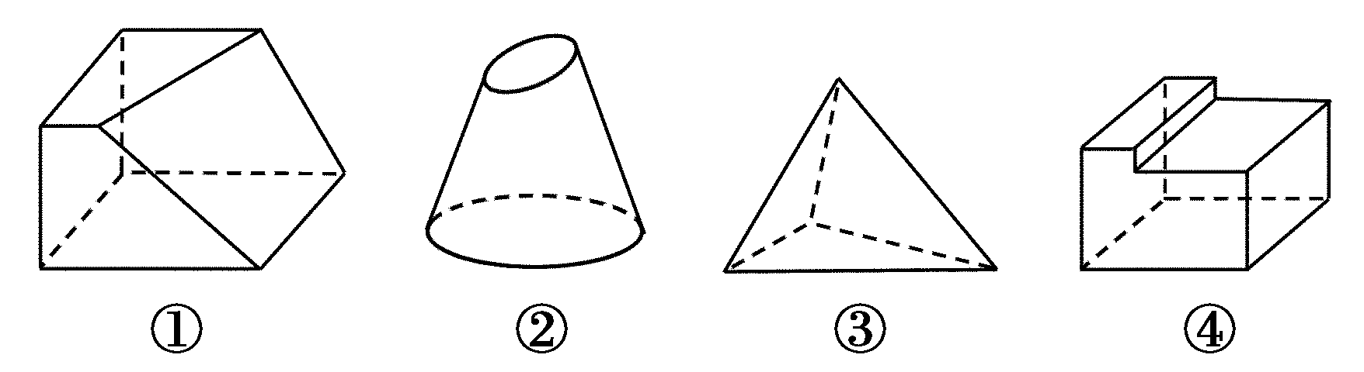
A．①是棱台 B．②是圆台 C．③是棱锥 D．④不是棱柱
4．某同学使用计算器求30个数据的平均数时，错将其中的一个数据105输入为15，那么由此求出的平均数与实际平均数的差是 ( )．
A．3.5 B．3 C．0.5 D．－3
5.将骰子向桌面上先后抛掷2次，其中向上的数之积为12的结果有（ ）
A.2种 B.4种 C.6种 D.8种
6.已知集合A＝{x|x＜a}，B＝{x|1≤x＜2}，且A∪(∁_{R}B)＝R，则实数a的取值范围( )
A.(－∞，1] B.(－∞，1)
C.[2，＋∞) D.(2，＋∞)
7．设直线m与平面α相交但不垂直，则下列说法中正确的是( )．
A．在平面α内有且只有一条直线与直线m垂直
B．过直线m有且只有一个平面与平面α垂直
C．与直线m垂直的直线不可能与平面α平行

D．与直线m平行的平面不可能与平面α垂直
8．若过点(1,2)总可以作两条直线与圆x²＋y²＋kx＋2y＋k²－15＝0相切，则实数k的取值范围是( )
A．k>2 B．－3<k<2
C．k<－3或k>2 D．以上都不对
9．给出以下一个算法的程序框图（如图所示），该程序框图的功能是（ ）
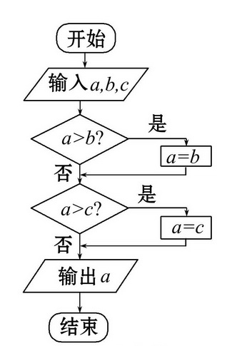
（A）求输出a,b,c三数的最大数
（B）求输出a,b,c三数的最小数
（C）将a,b,c按从小到大排列
（D）将a,b,c按从大到小排列
10．若函数f(x)＝sin²x－(x∈R)，则f(x)是( )
A．最小正周期为的奇函数
B．最小正周期为π的奇Ziyuanku.com函数中/华-资*源%库
C．最小正周期为2π的偶函数
D．最小正周期为π的偶函数
11.要得到函数$y=\text{sin}2x$的图象，可由函数$y=\text{cos}(2x−\frac{π}{4})$（ ）
A. 向左平移$\frac{π}{8}$个长度单位 B. 向右平移$\frac{π}{8}$个长度单位
C. 向左平移$\frac{π}{4}$个长度单位 D. 向右平移$\frac{π}{4}$个长度单位
12．数列{a_{n}}的通项公式a_{n}＝ncos，其前n项和为S_{n}，则S₂₀₁₆等于( )
A．1008 B．2016
C．504 D．0
第二卷 （非选择题）
- 填空题（20分）
13． 已知向量a＝(m，4)，b＝(3，－2)，且a∥b，则m＝________．
14． 若x，y满足约束条件则z＝x－2y的最小值为________．

15． 已知直线l：x－y＋6＝0与圆x²＋y²＝12交于A，B两点，过A，B分别作l的垂线与x轴交于C，D两点，则|CD|＝________．

16． 已知f(x)为偶函数，当x≤0时，f(x)＝e^{－x－1}－x，则曲线y＝f(x)在点(1，2)处的切线方程是________．

三、计算题（17题10分，其余每题12分）
17. 已知各项都为正数的数列{a_{n}}满足a₁＝1，a－(2a_{n＋1}－1)a_{n}－2a_{n＋1}＝0.
(1)求a₂，a₃；
(2)求{a_{n}}的通项公式．

18． 某险种的基本保费为a(单位：元)，继续购买该险种的投保人称为续保人，续保人本年度的保费与其上年度出险次数的关联如下：
上年度出险次数 | 0 | 1 | 2 | 3 | 4 | ≥5
保费 | 0.85a | a | 1.25a | 1.5a | 1.75a | 2a
随机调查了该险种的200名续保人在一年内的出险情况，得到如下统计表：

出险次数 | 0 | 1 | 2 | 3 | 4 | ≥5
频数 | 60 | 50 | 30 | 30 | 20 | 10
(1)记A为事件“一续保人本年度的保费不高于基本保费”，求P(A)的估计值；
(2)记B为事件“一续保人本年度的保费高于基本保费但不高于基本保费的160%”，求P(B)的估计值；
(3)求续保人本年度平均保费的估计值．

19. 某公司计划购买1台机器，该种机器使用三年后即被淘汰．机器有一易损零件，在购进机器时，可以额外购买这种零件作为备件，每个200元．在机器使用期间，如果备件不足再购买，则每个500元．现需决策在购买机器时应同时购买几个易损零件，为此搜集并整理了100台这种机器在三年使用期内更换的易损零件数，得下面柱状图：

图15
记x表示1台机器在三年使用期内需更换的易损零件数，y表示1台机器在购买易损零件上所需的费用(单位：元)，n表示购机的同时购买的易损零件数．
(1)若n＝19，求y与x的函数解析式；
(2)若要求“需更换的易损零件数不大于n”的频率不小于0.5，求n的最小值；
(3)假设这100台机器在购机的同时每台都购买19个易损零件，或每台都购买20个易损零件，分别计算这100台机器在购买易损零件上所需费用的平均数，以此作为决策依据，购买1台机器的同时应购买19个还是20个易损零件？

20．已知椭圆C：＋＝1(a>b>0)的离心率为，点(2，)在C上．
(1)求C的方程；
(2)直线l不经过原点O且不平行于坐标轴，l与C有两个交点A，B，线段AB的中点为M，证明：直线OM的斜率与直线l的斜率的乘积为定值．

21． 设函数f(x)＝e^{2x}－aln x.
(1)讨论f(x)的导函数f′(x)零点的个数；WWW.ziyuanku.com
(2)证明：当a>0时，f(x)≥2a＋aln.

22.在直角坐标系xOy中，以坐标原点为极点，x轴正半轴为极轴建立极坐标系，半圆C的极坐标方程为ρ＝2cos θ，θ∈.
(1)求C的参数方程；
(2)设点D在C上，C在D处的切线与直线l：y＝x＋2垂直，根据(1)中你得到的参数方程，确定D的坐标．

参考答案
1.解析 P＝M∩N＝{1，3}，故P的子集共有4个.
答案 B
2.解析 由集合Q＝{x|x²－x＞0}，知Q＝{x|x＜0或x＞1}，所以P⊆Q，故选A.$来&源：ziyuanku.com
答案 A
3.[答案] C
[解析] 图①不是由棱锥截来的，所以①不是棱台；图②上、下两个面不平行，所以②不是圆台；图④前、后两个面平行，其他面是平行四边形，且每相邻两个四边形的公共边平行，所以④是棱柱；很明显③是棱锥．
4.答案 D
5.B
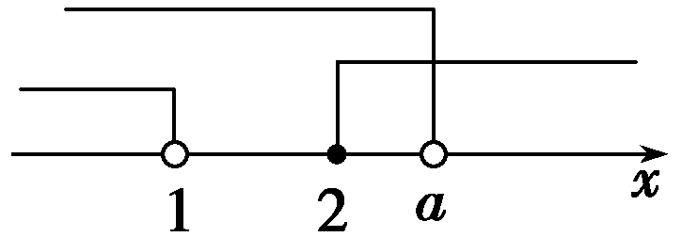
6.解析 ∵B＝{x|1≤x＜2}，∴∁_{R}B＝{x|x＜1或x≥2}.又A∪(∁_{R}B)＝R，如图只要a≥2.
答案 C
7.解析 画图或在正方体模型中观察可得．WWW.ziyuanku.com
答案 B
8.C [由题意知点在圆外，故1²＋2²＋k＋2×2＋k²－15>0，解得k<－3或k>2．]

9.【解析】选B.由所给的程序框图来看是输出三个数中的最小值.
10．D [f(x)＝sin²x－＝(2sin²x－1)＝－cos 2x，
∴T＝＝π，f(x)为偶函数．]
11.C 12.A
13．－6 [解析] 因为a∥b，所以－2m－4×3＝0，解得m＝－6.
14．－5 [解析] 由画出可行域(图中阴影部分所示)，则z＝x－2y在B处取得最小值．由得B(3，4)，所以z_{min}＝3－8＝－5.
15．4 [解析] 联立消去x得
y²－3y＋6＝0，解之得或
不妨设A(－3，)，则过点A且与直线l垂直的直线方程为x＋y＋2＝0，令y＝0得x_{C}＝－2.同理得过点B且与l垂直的直线与x轴交点的横坐标x_{D}＝2，∴|CD|＝4.

16．2x－y＝0 [解析] 当x>0时，－x<0，∵当中·华.资*源%库 ziyuanku.comx≤0时，f(x)＝e^{－x－1}－x，∴f(－x)＝e^{x－1}＋x.又∵f(－x)＝f(x)，∴当x>0时，f(x)＝e^{x－1}＋x，f′(x)＝e^{x－1}＋1，即f′(1)＝2，∴过点(1，2)处的切线方程为y－2＝2(x－1)，整理得2x－y＝0.

17．解：(1)由题意得a₂＝，a₃＝.
(2)由a－(2a_{n＋1}－1)a_{n}－2a_{n＋1}＝0得2a_{n＋1}(a_{n}＋1)＝a_{n}(a_{n}＋1)．
因为数列{a_{n}}的各项都为正数，所以＝，
故{a_{n}}是首项为1，公比为的等比数列，因此a_{n}＝.

18．解：(1)事件A发生当且仅当一年内出险次数小于2.由所给数据知，一年内出险次数小于2的频率为＝0.55，故P(A)的估计值为0.55.
(2)事件B发生当且仅当一年内出险次数大于1且小于4.由所给数据知，一年内出险次数大于1且小于4的频率为＝0.3，故P(B)的估计值为0.3.
(3)由所给数据得

保费 | 0.85a | a | 1.25a | 1.5a | 1.75a | 2a
频率 | 0.30 | 0.25 | 0.15 | 0.15 | 0.10 | 0.05
调查的200名续保人的平均保费为
0．85a×0.30＋a×0.25＋1.25a×0.15＋1.5a×0.15＋1.75a×0.10＋2a×0.05＝1.192 5a.
因此，续保人本年度平均保费的估计值为1.192 5a.

19．解：(1)当x≤19时，y＝3800；
当x>19时，y＝3800＋500(x－19)＝500x－5700.
所以y与x的函数解析式为
y＝(x∈N)．
(2)由柱状图知，需更换的零件数不大于18的频率为0.46，不大于19的频率为0.7，故n的最小值为19.
(3)若每台机器在购机同时都购买19个易损零件，则这100台机器中有70台在购买易损零件上的费用为3800元，20台的费用为4300元，10台的费用为4800元，因此这100台机器在购买易损零件上所需费用的平均数为
×(3800×70＋4300×20＋4800×10)＝4000(元)．
若每台机器在购机同时都购买20个易损零件，则这100台机器中有90台在购买易损零件上的费用为4000元，10台的费用为4500元，因此这100台机器在购买易损零件上所需费用的平均数为
×(4000×90＋4500×10)＝4050(元)．
比较两个平均数可知，购买1台机器的同时应购买19个易损零件．
20．解：(1)由题意有＝，＋＝1，
解得a²＝8，b²＝4.
所以C的方程为＋＝1.
(2)证明：设直线l：y＝kx＋b(k≠0，b≠0)，A(x₁，y₁)，B(x₂，y₂)，M(x_{M}，y_{M})．
将y＝kx＋b代入＋＝1得
(2k²＋1)x²＋4kbx＋2b²－8＝0.
故x_{M}＝＝，y_{M}＝k·x_{M}＋b＝.
于是直线OM的斜率k_{OM}＝＝－，即k_{OM}·k＝－.
所以直线OM的斜率与直线l的斜率的乘积为定值．
21．解：(1)f(x)的定义域为(0，＋∞)，f′(x)＝2e^{2x}－(x>0)．
当a≤0时，f′(x)>0，f′(x)没有零点．
当a>0时，因为e^{2x}单调递增，－单调递增，所以f′(x)在(0，＋∞)上单调递增．又f′(a)>0，当b满足0<b<且b<时，f′(b)<0，故当a>0时，f′(x)存在唯一零点．
(2)证明：由(1)可设f′(x)在(0，＋∞)上的唯一零点为x₀.当x∈(0，x₀)时，f′(x)<0；当x∈(x₀，＋∞)时，f′(x)>0.
故f(x)在(0，x₀)上单调递减，在(x₀，＋∞)上单调递增，所以当x＝x₀时，f(x)取得最小值，最小值为f(x₀)．
由于2e2x₀－＝0，所以f(x₀)＝＋2ax₀＋aln≥2a＋aln.
故当a>0时，f(x)≥2a＋aln.
22解：(1)C的普通方程为
(x－1)²＋y²＝1(0≤y≤1)．
可得C的参数方程为
(t为参数，0≤t≤π)．
(2)设D(1＋cos t，sin t)．由(1)知C是以G(1，0)为圆心，1为半径的上半圆．因为C在点D处的切线与l垂直，所以直线GD与l的斜率相同，tan t＝，t＝.
故D的直角坐标为，即.

